Школа «Бакалавриат»

Открытый урок

**«Однозначные и многозначные слова.**

**Прямое и переносное значения слов»**

Учитель русского языка и литературы:

Грезев Е.Г.

Класс: 5 «Б»

Алматы, 2013

**Тема: Однозначные и многозначные слова. Прямое и переносное значения слов.**

**Цели:**

- дать определение однозначных и многозначных слов, познакомить со словарной статьёй многозначного слова в толковом словаре; сформировать навык определения многозначных слов в речи и словаре.

- познакомить учащихся с прямым и переносным значением слов; научить определять многозначные слова в толковом словаре; показать важность обогащения лексического запаса с помощью переносного значения слов; сформировать навыки определения многозначных слов в речи и словаре и их уместного употребления.

**Ход урока**

1. **Оргмомент**

Проверка присутствующих на уроке. Приветствие класса. Запись на доске даты и названия темы урока.

1. **Актуализация**

**Онлайн тест по фонетике:**

[**http://onlinetestpad.com/ru-ru/Go/Test-Fonetika-1783/Default.aspx**](http://onlinetestpad.com/ru-ru/Go/Test-Fonetika-1783/Default.aspx)

**- С героем какой сказки мы познакомились на прошлом уроке? Куда он попал? Что он узнал?**

1. **Формирование новых понятий и способов действия**

**-** презентация опережающего задания (пересказ сказки с выполнением заданий)

**1 ученик – «Однозначные и многозначные слова»**

Я думаю, вам интересно узнать о новых приключениях Пети Двойкина на планете Лексика? Тогда слушайте.

Петя и Чака зашагали к большому зданию, вошли в него, долго поднимались в лифте, шли по коридорам. Когда они, наконец, попали в комнату, предназначенную для Пети, тот без сил упал в кресло.

- Устал, - смущённо улыбаясь, произнёс Петя. - Поесть бы, что ли...

- Поесть? - удивленно спросил Чака. - А... ты имеешь в виду питание.

- Ну да, питание, - согласился мальчик. - Картошку, например, яичницу или хотя бы стакан молока с пирожным.

- Питание... питание, - бормотал лекса. - Как бы тебе это объяснить. Понимаешь, мы не питаемся, подобно людям, мы получаем питание от знаний. Каждый лекса, чувствуя приближение голода, начинает учить новые слова и их значения. Во время учёбы происходит питание нашего организма, и он продолжает жить.

- Хм, но что же делать? - задумался Петя. - Ведь я же не лекса.

- Об этом можешь не беспокоиться. Человек, попавший на планету Лексика, живет по её законам. Просто в данный момент тебе понадобятся новые знания. Сейчас мы всё исправим. Ты заметил, что слово *питание* имеет несколько лексических значений?

- Да, действительно, - проговорил Петя. - На Земле *питаться* значит *кушать,* у вас же *питаться* значит *заряжаться, получать энергию,* но и то, и другое обозначает *употреблять, получать, пользоваться.*

- Вот именно. Наверное, ты заметил, что словом *питание* пользуются многие. Например, *завод питается углём* или *город питается электроэнергией.*

- Верно, верно, - повеселел Петя. - Иначе говоря, слово *питание* имеет несколько лексических значений и какие-то общие признаки.

- Молодец! - похвалил лекса мальчика. - Ты совершенно прав. И такие слова, имеющие несколько лексических значений, называются многозначными; слова же, имеющие одно лексическое значение, - однозначными.

- Вот это да! - воскликнул Петя. - А ну-ка проверь меня, дай несколько слов, а я определю, какие они: многозначные или однозначные.

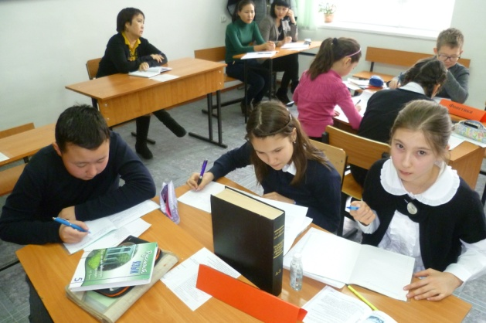- **Пожалуйста! Запиши небольшое стихотворение и определи, в каких значениях употреблено слово *ставить. (****Учащиеся выполняют задание, проверяют ответы по толковому словарю).*

***Пять рабочих ставят дом.***

***Ставит опыт агроном***

***(Он растит такую рожь* -**

***С головой в неё уйдёшь).***

***Ставит фильмы режиссёр***

***(Снял он сказку «Колобок»,***

***Чтобы ты увидеть мог).***

***Мама ставит пироги***

***(Подойди и помоги).***

***А диагноз ставит врач:***

***«Просто насморк. Спи, не плачь!»***

***Если кончился рассказ,***

***Ставить точку в самый раз.***

- Да, здорово, - не мог успокоиться Петя, закончив работу. - Ведь благодаря многозначности наш язык обогащается, становится намного интереснее. А что, все лексические значения многозначных слов записаны в словаре?

- Несомненно, - ответил Чака. - если увидишь под словом цифры 1, 2, 3 и так далее, это и есть многозначные слова. Ну, понятно? Найди-ка в словаре многозначные слова.

***Учащиеся работают с толковым словарем, записывают по 2-3 примера многозначных слов.***

- Все понятно, - радостно ответил Петя. - Кажется, и голод прошёл, - добавил он.

- Коль так, то можешь связаться с кем-нибудь из своих одноклассников, например с Пятёркиным, и проверить, что он знает о многозначных словах. У тебя ведь есть видеотелефон.

- Точно, - обрадовался мальчик, - а я и забыл.

Он вытащил аппарат и набрал по буквам фамилию Пятёркина. На экране появилось серьёзное лицо одноклассника.

- Алло, Пятёрка! - заговорил Петя. - Ты сейчас умрёшь от зависти! Слышь, я сейчас нахожусь на планете Лексика. Тут столько интересного! Ну, об этом потом. Хочешь, проверю твои знания? Ты о многозначных словах что-нибудь слышал?

- Многозначными называются слова, имеющие несколько лексических значений, - невозмутимо ответил Пятёркин.

- Ну, ты даёшь! - удивился Петя. - Ладно, запиши предложения: ***Мореплаватель увидел землю. Земля в наших краях плодородная. Колхоз обрабатывает новые земли на другом берегу реки. Земля вращается вокруг Солнца.***Записал?

- Записал, - послышался спокойный голос Пятёркина.

- Хорошо! А теперь определи, какому слову в каком предложении соответствуют существительные ***планета, участки, суша, почва****.* Ну давай, дерзай. Через три минуты буду на связи.

***Учащиеся выполняют задание.***

Через три минуты Пятёркин выдал ответ, поразивший Петю: всё сходилось.

- Молодец! Всё знает.

- Хорошо у вас, - почему-то с горечью сказал Петя. - Ты, Чака, меня извини. Но дома всё-таки лучше. Вот поговорил с Пятёркиным и, знаешь, как домой захотелось. А я ведь назад и дороги не знаю.

- Ничего, - засмеялся Чака. - **Язык до Киева доведёт**.

- О, ты и поговорки наши знаешь! А ещё есть ***«Язык не лопатка, знает, что сладко»***или ***«Языку воли не давай».***

*-* ***Ешь пирог с грибами, а язык держи за зубами,***- продолжал лекса. - Между прочим, мы снова назвали (многозначные) слова.

Пролетая мимо окна, Петя взглянул вдаль, глаза его от неожиданности округлились.

- Что это, Чака? - закричал мальчик.

**2 ученик – «Прямое и переносное значение слов»**

Чака подбежал к окну.

***Вдали, на горизонте, показалось чёрное облако, которое стремительно росло. Дома, парки, памятники - всё утонуло в чёрном облаке. Молнии метались в небе. Деревья наклонялись к земле и громко стонали. Обрушившаяся на планету Лексика стихия сметала всё на своём пути.***

- Беда! - закричал Чака. - Скорее в корабль!

У корабля их уже ждали остальные члены экипажа. Они закрыли люки за Петей и Чакой, и корабль взмыл вверх.

- Чака, но что же это было? Объясни, пожалуйста!

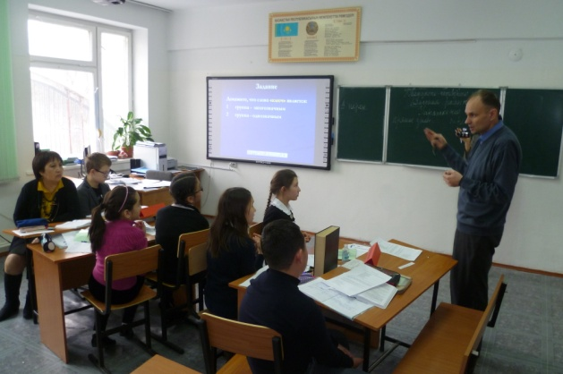- Конечно же, я объясню. Дело в том, что так бушуют слова, употребляемые в переносном значении.

- А что это за слова? - спросил Петя.

- Слушай внимательно! Когда мы говорим, например, *идут люди* - это выглядит вполне нормально. Людям даны ноги, они и идут. Но если мы скажем *идут часы* или *идёт дождь,* то слово уже будет иметь не прямое, а переносное значение. Ведь ни у часов, ни у дождя ног нет. Понимаешь?

- Думаю, что да, сказал мальчик. - Когда-то, ещё в третьем классе, мы учили такое стихотворение:

***Железную подкову кузнец ковал коню.***

***Я в человеке волю железную ценю.***

***Пусть звона наковальни не слышала она,***

***Но, как железо, твёрдой и крепкой быть должна.***

- Совершенно правильно, - подхватил Чака. - Железная подкова и железная воля. В первом случае слово *железная* имеет прямое значение, потому что подкова действительно сделана из железа, а во втором случае - переносное, так как волю ты назвал железной по сходству с основным значением - крепости, прочности. В общем-то, список слов в переносном значении огромен, его можно долго продолжать. Слова с переносным значением - это сила, и поэтому нам больше ничего не оставалось, как сбежать от неё подальше. Но чтобы хоть как-то противостоять ей, нужно её знать. Поэтому ты сейчас получишь новое задание: **определи, какое из слов употреблено в прямом, а какое в переносном значении.**

***- Горлышко ребёнка. Спинной хребет. Глазное яблоко. Коленная чашечка. Кровеносные сосуды. Ушная раковина. Крыло орла. Дверная ручка. Подошва горы. Петушиный гребень. Горлышко бутылки. Горный хребет. Спелое яблоко. Сосуд для воды. Крыло самолёта. Подошва ноги. Ручка ребёнка. Пластмассовый гребень для волос. Чашечка чая.***

***Учащиеся выполняют задание (записывают в 2 столбика).***

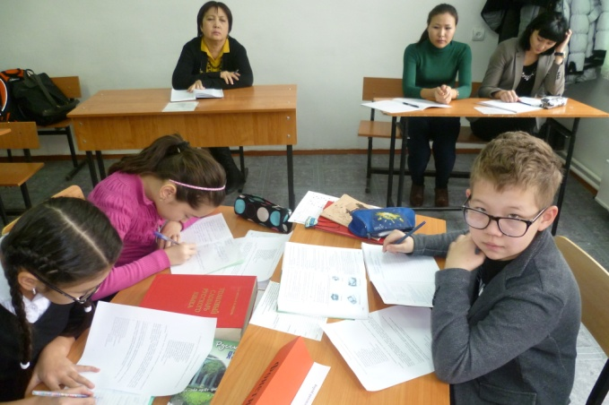- Кроме прочего, я ещё могу указать, когда происходит **перенос** значения. **Первое:** когда у предметов есть какое-либо сходство. И **второе**: когда действия людей приписываются неживым предметам.

- Совершенно правильно, - кивнул головой Чака. - Вспомни хотя бы стихию, которую мы только что видели. Если её описать, то половина слов будет обозначать действия, свойственные живым существам.

- Хорошо, сейчас попробую описать, - сказал мальчик.

***Задание для учащихся: записать под диктовку описание стихии, данное курсивом в начале урока, найти и подчеркнуть слова в переносном значении.***

- Но послушай, - заметил Петя, - если слова в переносном значении существуют, значит, они должны быть в толковом словаре?

- Непременно, - ответил Чака. - Цифры, стоящие при многозначных словах, указывают слова и в переносном значении.

- Но как определить, какое же - прямое или переносное значение - имеет слово?

В этот момент корабль тряхнуло. Чака начал лихорадочно нажимать на кнопки, но управление кораблём было потеряно. Стремительно, как брошенный с крутой горы тяжёлый камень, космический корабль понёсся вниз.

- Нужно катапультироваться! – закричал Чака. - Всем занять места за катапультами!

Лексы и Петя быстро уселись в кресла и пристегнули ремни.

- Десять, девять, восемь, семь, - начал отсчет командир корабля.

- Чака, - тряс его за руку Петя. - Но как же найти слова в переносном значении в словаре?

- Шесть, пять, четыре, три, - продолжал командир.

- Чака, ты слышишь меня? Чака, как...

- Два, один! Ищи сокращённую запись слова ***переносный****,* то есть ***перен...***- донесся голос откуда-то издалека.

Петя остался без друзей. Он летел, разрезая воздух, вниз, к земле и вскоре совершил мягкую посадку на песчаном берегу реки. Петя огляделся вокруг и увидел ...

Путешественник отстегнул ремни и встал. Сделав первые шаги, он услышал под землёй страшный гул. Каждый новый шаг отдавался эхом, из чего можно было сделать вывод, что внизу, под ним, находится пустота. «Что делать? Надо искать своих друзей, они где-то недалеко», - решил мальчик и шагнул вперёд. Но внезапно земля раскрылась перед ним, и он снова продолжил полёт, теперь уже в глубь её...

1. **Применение. Формирование умений и навыков**
2. **Групповая работа**

**Докажите, что слово «ключ» является:**

1. **группа - многозначным**
2. **группа - однозначным**
3. **Употребите выделенные слова**

**1 группа в переносном значении: *мраморный* пол, *заледеневшая* лужа, *синяя* шаль, *персиковый* сок, *спящий* котенок, *африканский* континент.**

**2 группа в прямом значении: *васильковые* глаза, *огненный* взгляд, *седое* утро, *танцующие* тени, *кошачьи* повадки, свернуться *клубком*.**

**Задание индивидуальное со взаимопроверкой по шаблону):** подчеркните слова, употребленные в тексте в переносном значении одной чертой, олицетворения – двумя чертами.

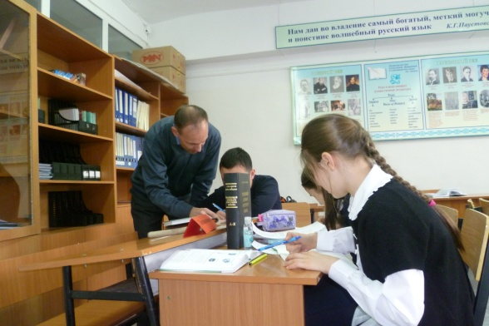Ночевала тучка золотая

На груди утеса-великана;

Утром в путь она умчалась рано,

По лазури весело играя;

Но остался влажный след в морщине

Старого утеса. Одиноко

Он стоит, задумавшись глубоко,

И тихонько плачет он в пустыне.

М.Ю.Лермонтов

**Для самопроверки**

Ночевала тучка золотая

На груди утеса-великана;

Утром в путь она умчалась рано,

По лазури весело играя;

Но остался влажный след в морщине

Старого утеса. Одиноко

Он стоит, задумавшись глубоко,

И тихонько плачет он в пустыне.

М.Ю.Лермонтов

Ночевала тучка золотая

На груди утеса-великана;

Утром в путь она умчалась рано,

По лазури весело играя;

Но остался влажный след в морщине

Старого утеса. Одиноко

Он стоит, задумавшись глубоко,

И тихонько плачет он в пустыне.

М.Ю.Лермонтов

1. **Этап информации о домашнем задании**

- используя таблицу вопросов, составьте простые и сложные вопросы, тесты, задания по теме «Однозначные и многозначные слова. Прямое и переносное значения слов».

1. **Подведение итогов**
2. **Этап рефлексии**

Продолжи предложение:

Я знал(а), что слова бывают … . Благодаря этому наш язык…

Я узнал(а), что слова бывают… . Благодаря этому наш язык…

Раздаточный материал

1. Выпиши словосочетания со словом ***ставить***, объясни его значения:

***Пять рабочих ставят дом.***

***Ставит опыт агроном***

***(Он растит такую рожь* -**

***С головой в неё уйдёшь).***

***Ставит фильмы режиссёр***

***(Снял он сказку «Колобок»,***

***Чтобы ты увидеть мог).***

***Мама ставит пироги***

***(Подойди и помоги).***

***А диагноз ставит врач:***

***«Просто насморк. Спи, не плачь!»***

***Если кончился рассказ,***

***Ставить точку в самый раз.***

2. **Определи, какое из слов употреблено в прямом, а какое в переносном значении.**

***- Горлышко ребёнка. Спинной хребет. Глазное яблоко. Коленная чашечка. Кровеносные сосуды. Ушная раковина. Крыло орла. Дверная ручка. Подошва горы. Петушиный гребень. Горлышко бутылки. Горный хребет. Спелое яблоко. Сосуд для воды. Крыло самолёта. Подошва ноги. Ручка ребёнка. Пластмассовый гребень для волос. Чашечка чая.***

3.

Употребите выделенные слова:

**1 группа в переносном значении: *мраморный* пол, *заледеневшая* лужа, *синяя* шаль, *персиковый* сок, *спящий* котенок, *африканский* континент.**

**2 группа в прямом значении: *васильковые* глаза, *огненный* взгляд, *седое* утро, *танцующие* тени, *кошачьи* повадки, свернуться *клубком*.**

4.

Ночевала тучка золотая

На груди утеса-великана;

Утром в путь она умчалась рано,

По лазури весело играя;

Но остался влажный след в морщине

Старого утеса. Одиноко

Он стоит, задумавшись глубоко,

И тихонько плачет он в пустыне.

М.Ю.Лермонтов